**Przyroda kl. IV 15.04.2020r.**

**Temat: Formy ukształtowania powierzchni ziemi**

**Po zapoznaniu się z tym tematem będziecie mogli:**

- *rozpoznać w terenie naturalne i przekształcone składniki krajobrazu;*

- *rozpoznać i opisać składniki przyrody nieożywionej.*

**Utrwalamy pojęcia:** przyroda ożywiona i nieożywiona oraz jej składniki. Wytwory działalności człowieka.

**Pytamy**: według jakich kryteriów można podzielić składniki środowiska przyrodniczego? Do której grupy zaliczycie składniki środowiska przyrodniczego w okolicy waszej szkoły/miejsca zamieszkania? Czy rośliny i zwierzęta mogłyby istnieć bez nieożywionych składników środowiska? Dlaczego gleba to nieożywiony i zarazem ożywiony składnik środowiska? **Wprowadzamy pojęcia:** ukształtowanie powierzchni; formy terenu wypukłe: równiny, pagórki, wzgórza, góry; formy terenu wklęsłe: doliny, kotliny; model pagórka oraz jego elementy.

Wyjaśniamy uczniom, że ukształtowanie powierzchni może być równinne, pagórkowate, górskie. Pojęcie ukształtowanie terenu obejmuje wszystkie formy terenu, które na nim występują – wzniesienia i zagłębienia, czyli wypukłe formy terenu i wklęsłe formy terenu. Formy wypukłe to pagórek, wzgórze i góra. Formy wklęsłe to dolina, kotlina i wąwóz.

***Do przeczytania***:

Na powierzchni ziemi występują rozmaite **formy terenu**. Można je ogólnie podzielić na **formy wypukłe i wklęsłe.**

**Formy wypukłe** to takie, których główna część znajduje się wyżej od otoczenia. Przykładami są tu różnego rodzaju wzniesienia, np. góry (Ryc. 1), górki, pagórki, kopce, wały.



**Ryc. 1** *Śnieżka – najwyższa góra w Sudetach – jest przykładem formy wypukłej*

**Formy wklęsłe** to takie, których główna część znajduje się niżej od otoczenia. Przykładami są tu różnego rodzaju zagłębienia terenu: doły, doliny (Ryc. 2), wąwozy, kotliny.



**Ryc. 2** *Dolina Kościeliska w Tatrach to przykład formy wklęsłej*

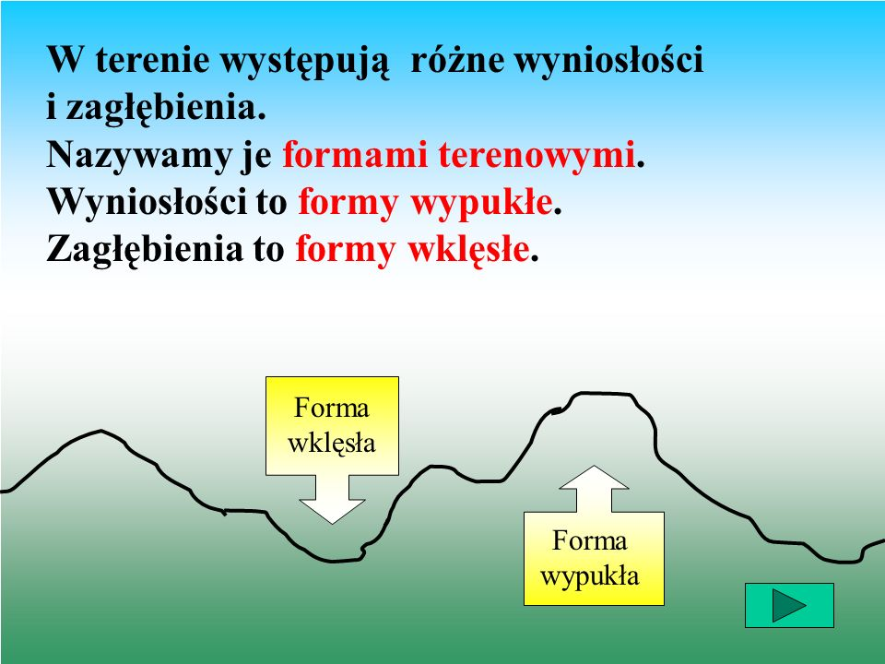

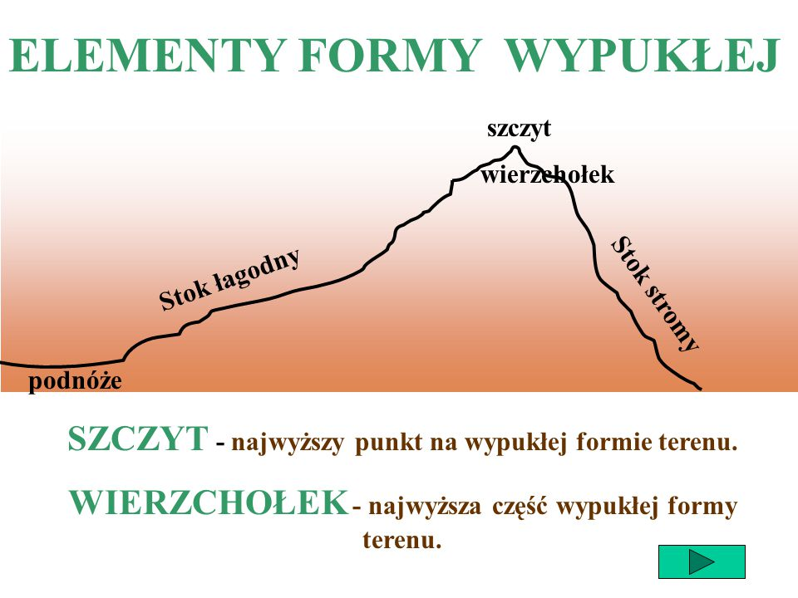

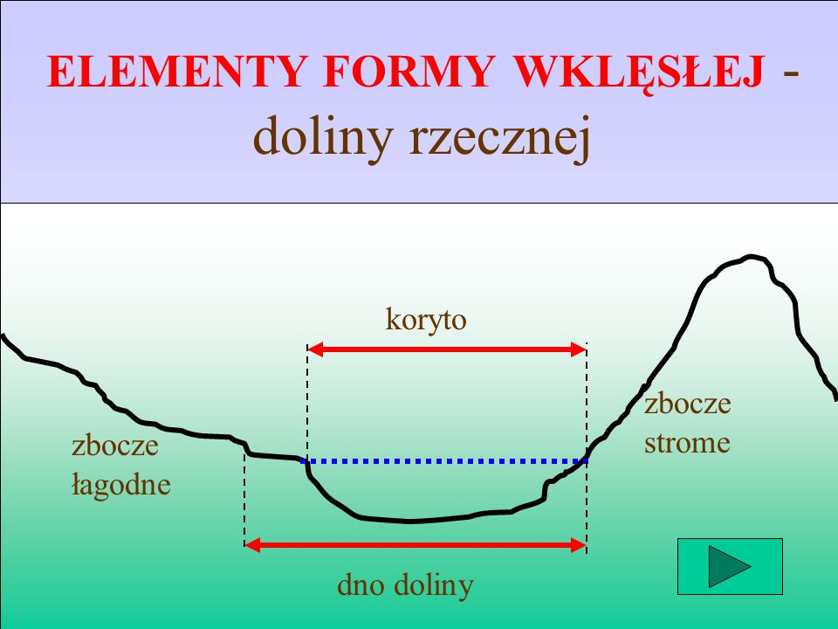

***Przepisać do zeszytu:***

***FORMY TERENU***

*WYPUKŁE WKLĘSŁE*

góry, górki, pagórki, kopce, wały doły, doliny, wąwozy, kotliny